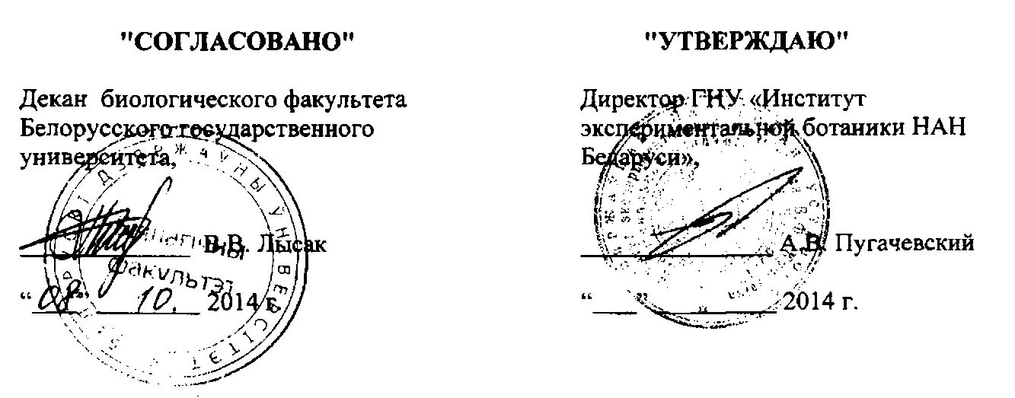

АКТ ВНЕДРЕНИЯ

результатов научно-исследовательских и технологических работ

№5

Заказчик: ГНУ «Институт экспериментальной ботаники им. В.Ф.Купревича НАН Беларуси».

Настоящим актом подтверждается, что информация о 2 местах произрастания дикорастущего растения, относящегося к видам, включенным в Красную книгу Республики Беларусь, - Berula erecta (Huds.) Cov., собранная в порядке реализации положений диссертаиионной работы К.Л. Савицкой «Синтаксономия и синэкология водной и прибрежно-водной растительности Минской области», принята для внедрения Государственным научным учреждением «Институт экспериментальной ботаники им. В.Ф.Купревича НАН Беларуси».

1. Вид внедрения - передача сектору кадастра растительного мира ГНУ«ИЭБНАН Беларуси» информации о 2 местах произрастания (совокупно Berula erecta (Huds.) Cov. в Логойском и Столбиовском районах Минской области.

1. Характеристика масштаба внедрения - Логойский и Столбиовский районы Минской области.
2. Форма внедрения - использование информаиии о 2 местах произрастания (совокупно) Berula erecta (Huds.) Cov. в Логойском и Столбцовском районах с иелью создания паспортов и охранных обязательств с последующей передачей их в Министерство природных ресурсов и охраны окружающей среды Республики Беларусь, а также в Минский областной комитет. Логойскую и Столбиовскую районные инспекции ПРООС.
3. Новизна результатов научно-исследовательской работы - выявлены новые места произрастания Berula erecta (Huds.) Cov. в Логойском и Столбиовском районах Минской области (впервые собрана точная информация о местах произрастания Berula erecta (Huds.) Cov. в Логойском и Столбиовском районах Минской области).
4. Экономический эффект - не рассчитывался.
5. Объем внедрения - не рассчитывался; внедряется по мере необходимости.
6. Экологический, социальный и научно-технический эффект - достигается иеленаправленное сохранение мест произрастания редкого и находящегося под угрозой исчезновения в Республике Беларусь вида растений Berula erecta (Huds.) Cov.
7. Авторы внедряемой разработки: аспирант кафедры ботаники биологического факультета БГУ К.Л. Савиикая.

